ASIR1-21

ISO
Alfredo Abad
14/11/2025
ISOP306_InstalUbuntuMultDiscos
Daniel Rodríguez Hernansaiz

1. Metas del Ejercicio
La finalidad principal de este trabajo es dominar la técnica de despliegue de un sistema operativo distribuido, donde los diversos directorios del sistema de archivos se ubiquen en particiones pertenecientes a unidades físicas independientes.
2. Desarrollo Técnico
Para este escenario, se configuró una máquina virtual con Ubuntu Desktop 24.04 equipada con tres unidades de almacenamiento:
- Unidad Principal (6 GB): Destinada al cargador de arranque (GRUB), el directorio /boot, una partición para datos variables (/var) y el área de intercambio (swap) mediante una unidad lógica.
- Segunda Unidad (20 GB): Reservada para la raíz del sistema (/), excluyendo los directorios alojados en los otros discos.
- Tercera Unidad (4 GB): Dedicada a los directorios de usuario (/home) con una asignación específica de 1 GB.
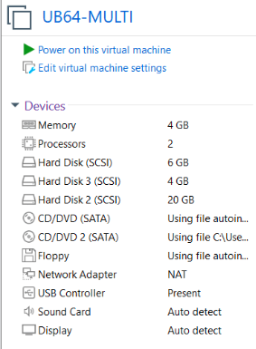

Metodología de Particionado
- Inicio en Modo Live: Se arrancó la máquina seleccionando la opción "Probar Ubuntu" para trabajar en un entorno previo a la instalación.
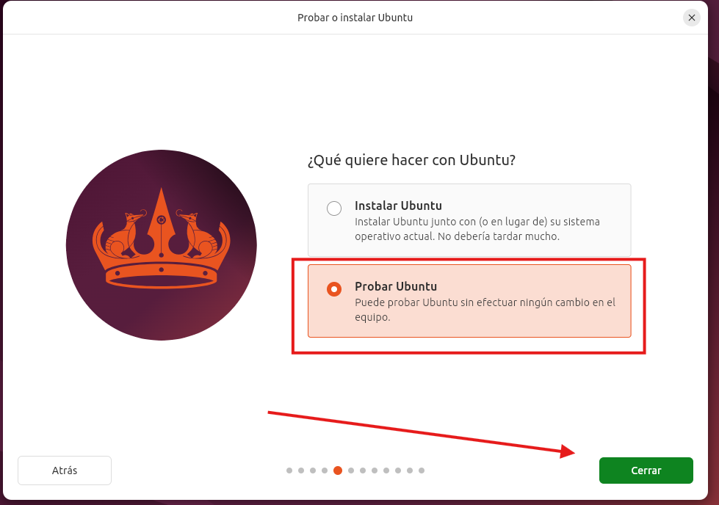
- Preparación con GParted: Se utilizó esta herramienta para definir manualmente las tablas de particiones en cada uno de los tres discos.
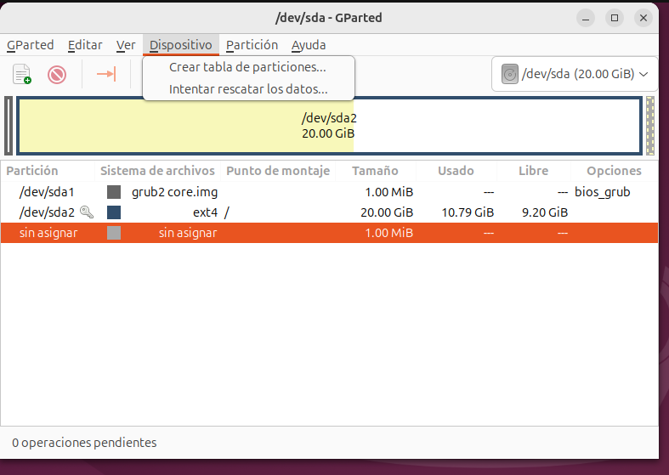

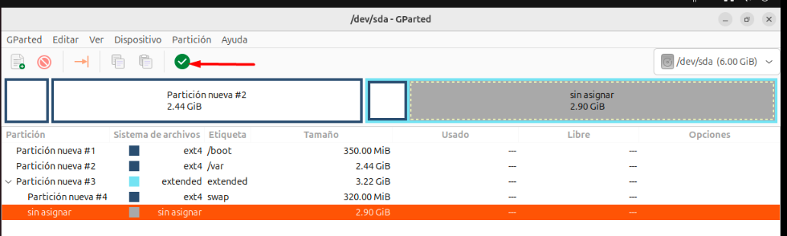
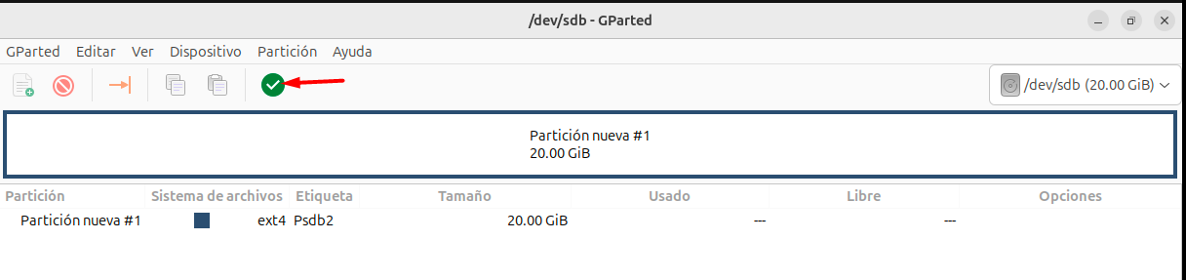
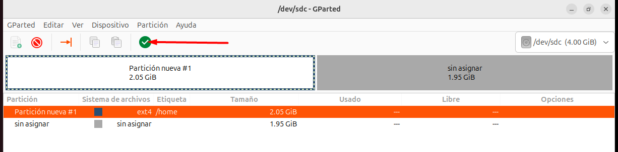
- Configuración de la Instalación: Durante el asistente de Ubuntu, se optó por la "Instalación manual". En este punto, se vincularon las particiones creadas anteriormente con sus respectivos puntos de montaje mediante la opción "Cambiar"
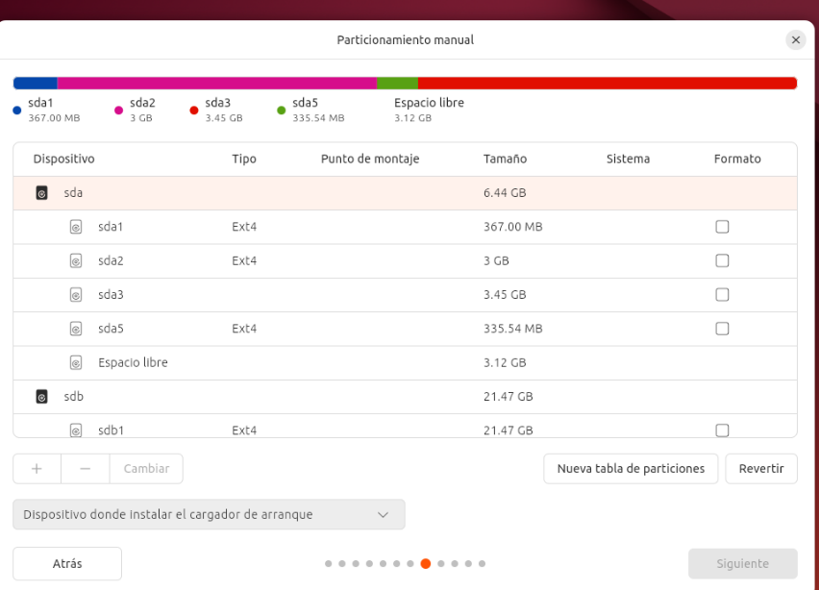

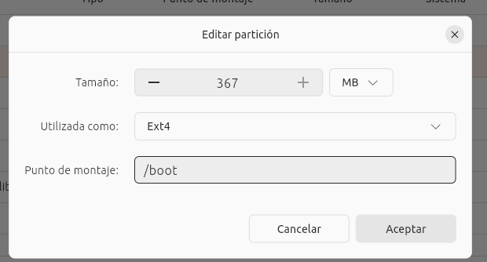
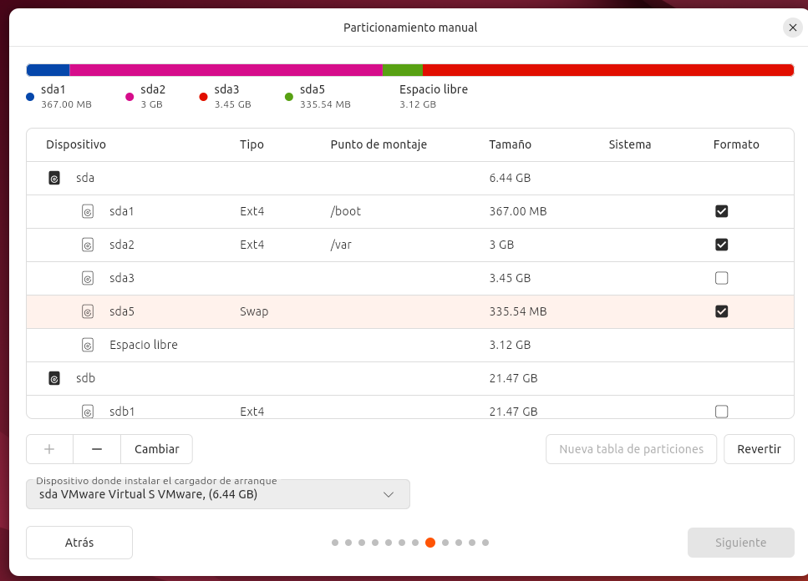
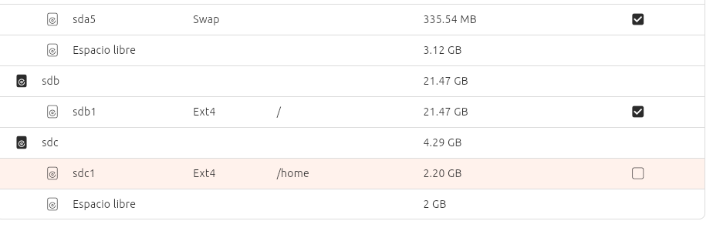
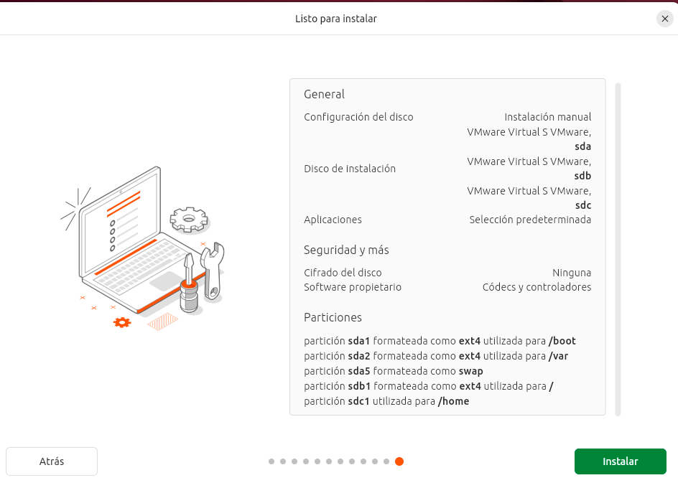
3. Incidencias y Resultados
Tras definir el esquema de discos y proceder con el copiado de archivos, surgió un error crítico inesperado durante el despliegue. A pesar de intentar solucionar el fallo incrementando el tamaño de las particiones (superando los mínimos exigidos), el instalador se detuvo sistemáticamente.
Al reiniciar el equipo, el sistema no fue capaz de cargar, quedando bloqueado en una pantalla sin respuesta. Tras contrastar la situación con otros alumnos y el docente, se confirmó que se trataba de un problema técnico recurrente que impidió concluir la verificación final con el comando lsblk.
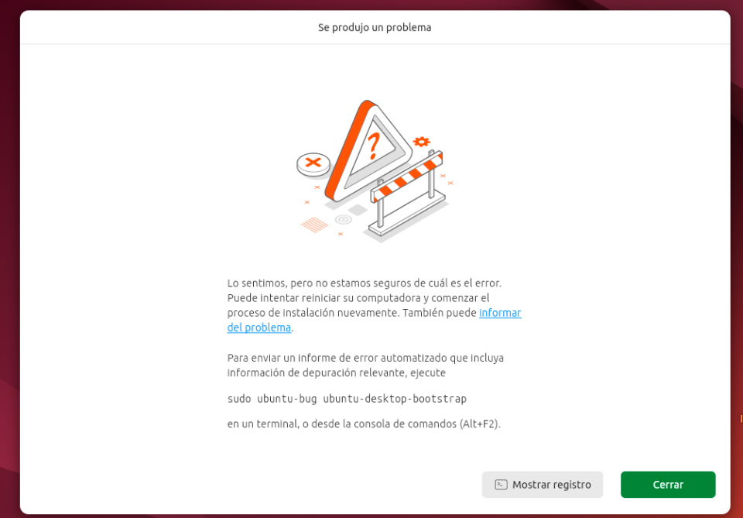

4. Valoración Personal
A pesar de la imposibilidad de finalizar la segunda fase, la práctica ha resultado muy didáctica para comprender la gestión avanzada de discos. Separar el sistema en distintos volúmenes es una estrategia clave no solo para el orden jerárquico, sino para evitar el colapso del disco en caso de que un directorio (como /var) se sature inesperadamente

